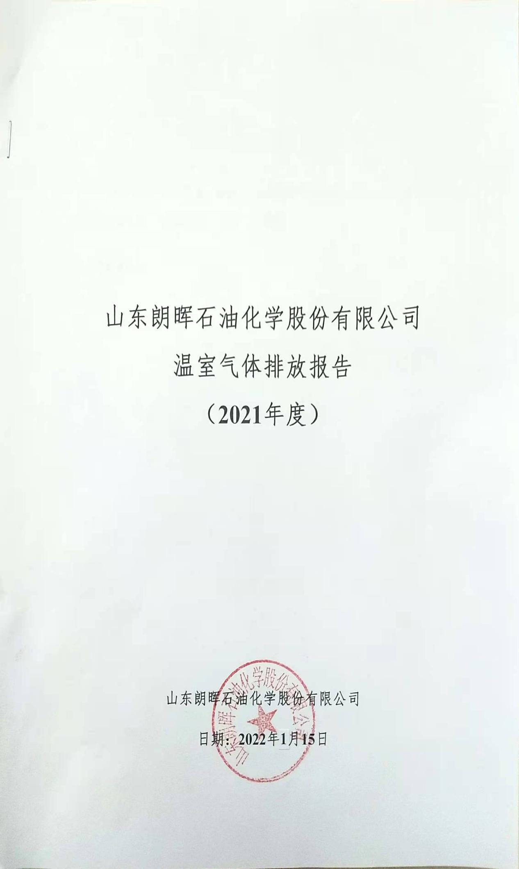

根据国家发展和改革委员会发布的《中国化工生产企业温室气体排放核算方法与报告指南（试行）》，本报告主体核算了2021年度温室气体排放量，并填写了相关数据表格。现将有关情况报告如下：
一、企业基本情况
单位名称 | 山东朗晖石油化学股份有限公司 | 统一社会信用代码 | 91370305587191618C
单位性质 | 股份有限公司（非上市，自然人投资或控股） | 所属行业  及行业代码 | 有机化学原料制造（所属行业C2614）
法人代表姓名 | 王相武
注册日期 | 2011年12月13日 | 注册资本  （万元人民币） | 15000万元
注册地址 | 山东省淄博市临淄区金山镇经济开发区内
办公地址 | 山东省淄博市临淄区金山镇经济开发区内 | 邮政编码 | 255419
填报联系人 | 张克 | 电子邮箱 | --
联系电话  （区号） | 13792192566 | 核算指南行业分类 | 化工生产企业
企业简介  （300字以内） | 山东朗晖石油化学股份有限公司隶属于蓝帆集团，位于山东省淄博市临淄区金山镇经济开发区内，北侧为南沣路，西侧为翔晖路，企业地理位置优越，交通运输便利。  公司专业从事PVC特种糊树脂、环保增塑剂及苯酐的研发、生产。  公司PVC糊树脂生产技术是与青岛科技大学联合研发的微悬浮工艺，设备水平在同行业中属于一流水平。目前公司PVC糊树脂产能达到14万吨/年，是全国最大的乙烯法PVC糊树脂生产企业。PVC特种糊树脂主要应用于涂覆产品、织物作基料、泡沫成型产品、喷涂产品、搪塑产品、醮塑产品、铸塑产品、回转成型产品、粘合剂等，是一次性PVC手套的主要原料，并广泛适用于汽车、建筑、电子信息和涂料领域，属于新兴材料，市场潜力巨大。  公司是山东省最大的塑料增塑剂生产企业，公司自成立以来，长期专注于塑料增塑剂领域研究，目前为止，已从事该领域研发生产工作近10年，自主研发新产品、新技术30余项，销售范围覆盖东北、华北、西北、华东、华南、西南等地区，客户满意率99%以上。
二、温室气体排放量
本报告主体温室气体排放总量如表2-1所示。
表2-1 温室气体排放总量表
年份 | 2021年
温室气体排放总量（tCO₂e） | 244772.85
具体排放信息见附表1。
三、活动水平及其来源说明
本报告主体生产水泥所涉及的活动水平数据类别见表3-1。
表3-1 活动水平数据类别表
类别 | 2021年
化石燃料燃烧活动水平数据 | √
工业生产过程活动水平数据 | /
净购入电力、热力活动水平数据 | √
废水处理活动水平数据 | √
本报告主体涉及到的所有活动水平数据种类及来源详见下表3-2。
表3-2 活动水平数据种类及其来源表
燃料燃烧 | 燃料品种 | 消耗量来源说明 | 低位发热量来源说明
 | 无烟煤 | / | /
 | 烟煤 | / | /
 | 褐煤 | / | /
 | 洗精煤 | / | /
 | 其他洗煤 | / | /
 | 其他煤制品 | / | /
 | 焦炉煤气 | / | /
 | 高炉煤气 | / | /
 | 转炉煤气 | / | /
 | 其他煤气 | / | /
 | 天然气 | 《能源消费数据》 | 缺省值
 | 炼厂干气 | / | /
 | 柴油 | 《能源消费数据》 | 缺省值
碳酸盐使用过程 | 碳酸盐 | / | /
净购入电力、热力 | 净购入电力、热力 | 净购入量来源说明 | /
 | 电力净购入量 | 《能源消费数据》
 | 热力净购入量 | 《能源消费数据》 | /
本报告主体活动水平数据详见附表2。
四、排放因子及其来源说明
本报告主体温室气体排放涉及的排放因子和计算系数类别见表4-1。
表4-1 排放因子和计算系数类别表
类别 | 2021年
化石燃料燃烧排放因子数据 | √
工业生产过程排放因子数据 | /
净购入电力、热力排放因子数据 | √
废水处理排放因子数据 | √
本报告主体涉及到的所有排放因子种类及来源详见下表4-2。
表4-2 排放因子及其来源表
类别 |  | 单位热值含碳量  来源说明 | 碳氧化率  来源说明
化石燃料燃烧 | 无烟煤 | / | /
 | 烟煤 | / | /
 | 褐煤 | / | /
 | 洗精煤 | / | /
 | 其他洗煤 | / | /
 | 其他煤制品 | / | /
 | 液化天然气 | / | /
 | 液化石油气 | / | /
 | 焦炉煤气 | / | /
 | 天然气 | 缺省值 | 缺省值
 | 转炉煤气 | / | /
 | 其他煤气 | / | /
 | 炼厂干气 | / | /
 | 柴油 | 缺省值 | 缺省值
 |  | 数据来源说明
工业生产过程 | 碳酸盐 | / | /
净购入电力 |  | CO₂排放因子来源说明 | /
 | 电力 | 采用2012年华北区域电网排放因子
净购入热力 | 热力 | 排放因子采用缺省值
排放因子具体数据见附表3。

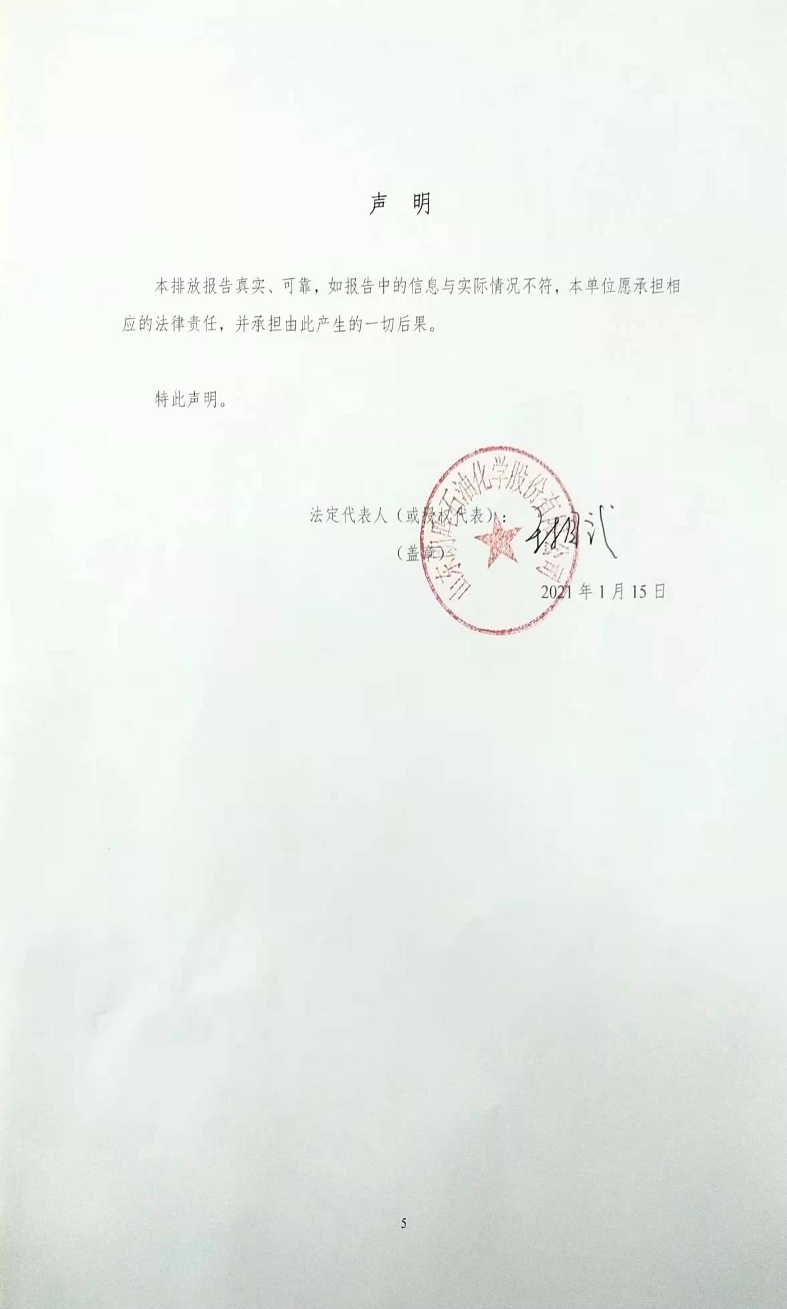
附表1 二氧化碳排放量报告
排放源类别 |  | 2021年
化石燃料燃烧二氧化碳排放 |  | 328.40
碳酸盐使用过程二氧化碳排放 |  | 0
工业废水厌氧处理甲烷排放量 |  | 1390.51
甲烷回收与销毁量 | 甲烷回自用收量 | 0
 | 甲烷回收外供第三方的量 | 0
 | 甲烷火炬销毁量 | 0
二氧化碳回收利用量 |  | 0
企业净购入电力隐含二氧化碳排放 |  | 65612.86
企业净购入热力隐含的二氧化碳排放 |  | 177441.08
企业温室气体排放总量 |  | 244772.85
附表2 活动水平数据表
表2-1 化石燃料燃烧引起的CO₂排放
年份 | 排放类型 | 消耗量 | 平均低位发热值 | 单位热值  含碳量 | 碳氧化率 | 折算因子 | 碳排放量
 |  | m³\t | GJ/t | tC/TJ | % | / | tCO₂
2021 | 天然气 | 137367 | 389.3100 | 15.3 | 99 | 44/12 | 297.01
 | 柴油  (生产用车) | 10.14 | 42.6520 | 20.2 | 98 | 44/12 | 31.39
表2-2净购入电力引起的CO2排放
年份 | 净购入电力消耗量  （Mwh） | CO2排放因子  （tCO2/Mwh） | 碳排放量（tCO2）
2021 | 74197.51 | 0.8843 | 65612.86
表2-3净购入热力引起的CO2排放
年份 | 净购入热力消耗量  （GJ） | CO2排放因子  （tCO2/GJ） | 碳排放量（tCO2）
2021 | 1613100.74 | 0.11 | 177441.08

表2-4废水厌氧处理的CO2排放
年份 | 废水厌氧处理去除的有机物总量  （kgCOD） | 厌氧处理过程产生的废水量（m³） | 厌氧处理系统进口废水的化学需氧量（kgCOD/m³） | 厌氧处理系统出口废水的化学需氧量（kgCOD/m³） | 以污泥方式清除掉的有机物总量（kgCOD） | 甲烷回收量  （kg） | 甲烷排放因子（kg tCH₄/kg COD） | 甲烷的全球变趋势GWP值 | CO₂排放量  （t）
2021 | 529719.71 | 519700 | 5.235 | 0.150 | 0 | 0 | 0.125 | 21 | 1390.51

涉及相关活动水平数据进行标注
涉及相关排放因子数据进行标注

